Derivadas sucesivas o iteradas.

- De funciones vectoriales

La derivada de se obtiene derivando cada una de las componentes que son funciones escalares.

Por lo tanto si las f _{i} con i∈ {1,2,...m} tienen derivadas n-simas, podremos definir la derivada n-sima de 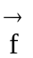 mediante: 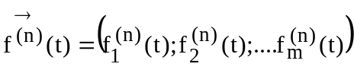

- De campos escalares.

Sea F:A→R con A ⊆ R^{n} . Las derivadas parciales de F están definidas para todo punto de B ⊆ A ⊆ R^{n} . Por lo tanto, para cada una de ellas podrá analizarse la existencia de sus derivadas parciales que, si existen, serán las derivadas segundas de F. Así sucesivamente, podrán definirse las derivadas n- simas de F.
Un campo escalar de n variables puede tener n derivadas primeras y en consecuencia n² derivadas segundas, n³ derivadas terceras,....., n^{k} derivadas k-simas. Bajo ciertas condiciones, algunas de las derivadas iteradas son iguales.

Sea F:R²→R/ F(x;y)= x²y + 3xy, podemos calcular

F’_{x}(x;y)= 2xy + 3y F’_{y}(x;y)=x² + 3x

Cada una de estas funciones puede ser derivada respecto de cada una de sus variables, permitiéndonos obtener cuatro derivadas segundas:

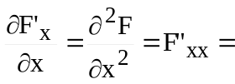2y 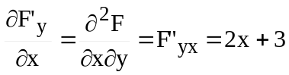

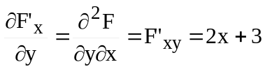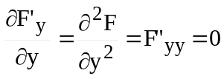

Las recuadradas son las que llamaremos derivadas cruzadas. Como vemos en este ejemplo resultan iguales.

Analicemos esas derivadas en (0;0) para el campo F:AR²→R/ F(x;y)=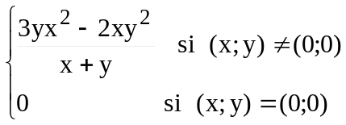 con A={(x;y)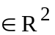/x-y 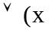;y)=(0;0)}

Debemos calcular las derivadas primeras. Si lo hacemos por fórmula para (x;y)≠(0;0) y por definición en el origen obtenemos:

F’_{x}(x;y)=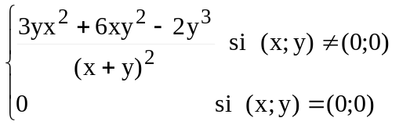 y F’_{y}(x;y)=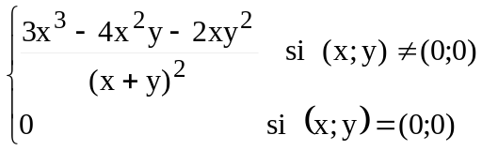

Entonces

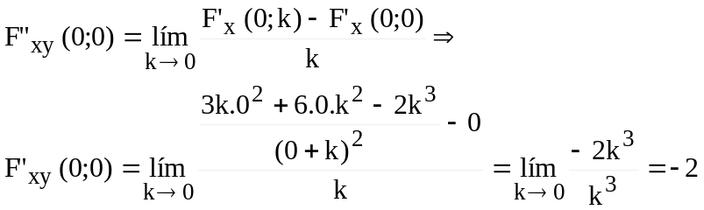

Del mismo modo:
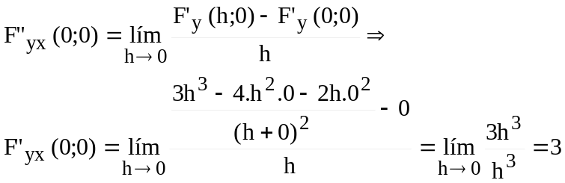

En este ejemplo, como vemos las derivadas cruzadas en (0;0) son distintas.

- Teorema de Schwarz

Consideremos un campo escalar de dos variables F : A→R con A ⊆ R² /
existan F’_{x} , F’_{y} y F”_{xy} en un entorno de 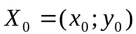 punto interior de A.
Entonces, si F”_{xy} es continua en 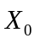, existe F”_{yx} y se cumple que F”_{yx}()=F”_{xy}().

(En el ejemplo falla la continuidad de las derivadas primeras

La propiedad subsiste para cualquier número de variables, ya que en la derivación respecto de dos de ellas se mantienen constantes las demás. Si se cumplen las hipótesis del T. de Schwarz , de las n² derivadas segundas que tiene un campo escalar de n variables , sólo 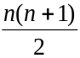 son distintas.

Pueden enunciarse condiciones similares para las derivadas sucesivas de orden superior. Si tales condiciones se cumplen , el número de derivadas k-simas distintas será el de

combinaciones con repetición de “n” elementos tomados de a “k”., es decir el número combinatorio 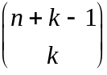

Por ejemplo, un campo escalar de 3 variables ( n = 3 ), tiene 15 derivadas parciales distintas de cuarto orden (k= 4).

- De campos vectoriales

Debe considerarse que las derivadas de campos vectoriales surgen de derivar cada componente y las componentes de un campo vectorial son campos escalares.

